BÀI BÁO CÁO  
Tên đề tài: XÂY DỰNG WEBSITE KINH DOANH ĐIỆN THOẠI  
Nhóm 2

Thành viên :  
- Nông Quang Huy – 20110496  
- KHAMSAVATH Bounmy - 20110L02

- Ngô Minh Luân - 20110343

I. Lý do chọn đề tài  
Ngày nay với việc khoa học kĩ thuật ngày càng phát triển mạnh mẽ đặt biệt là công nghệ thông tin, những gì mà công nghệ thông tin tạo ra giúp con người phát triển nhiều lĩnh vực .Đặc biệt trong lĩnh vực thương mại điện tử, việc áp dụng công nghệ thông tin vào thương mại điện tử giúp cho việc mua bán trên mjang ngày càng dễ dàng và thuận tiện hơn. Việc mua bán trên mạng dễ dàng hơn, sẽ kích thích người tiêu dùng muahàng nhiều hơn qua đó sẽ là tăng doanh thu cho cửa hàng.Thông tin hiện nay là một lĩnh vực rất quan trọng đối với cuộc sống hiện nay, bên cạnh đó các nhu cầu nghe nhìn, giải trí, trao đổi thông tin,.. Người dùng cần có các sản phẩm khác nhau để phục vụ nhu cầu trên, nhưng để chọn được những mặt hàng như ý đúng với nhau cầu sử dụng thì không phải dễ. Vì vậy nhóm em xây dựng một website bán điện thoại. Nhằm một phần nào đó giúp việc lựa chọn và mua một chiếc điện thoại của khách hàng trở nên thuận tiện, và tiếp nhận được nhiều thông tin về sản phẩm hơn ở mọi nơi mà không cần đi ra khỏi nhà và chỉ cần vài cú click chuột.

**BÁO CÁO TIẾN TRÌNH ( 7/11/2022 )**

Ngôn ngữ sử dụng : Java(Jsp , Servlet , JPA,Html,Css)   
CSDL : MySql

**PHÂN CÔNG CÔNG VIỆC**

NÔNG QUANG HUY : Làm form register , design trang chủ  
  
NGÔ MINH LUÂN : Làm form login , code front-end trang chủ

KHAMSAVATH Bounmy : làm word & design database , code front-end trang chủ

**Form login :**

- Check tài khoản , mật khẩu ,=> đúng thì sẽ vô trang chủ , sai thì hiện thông báo và ở lại trang login

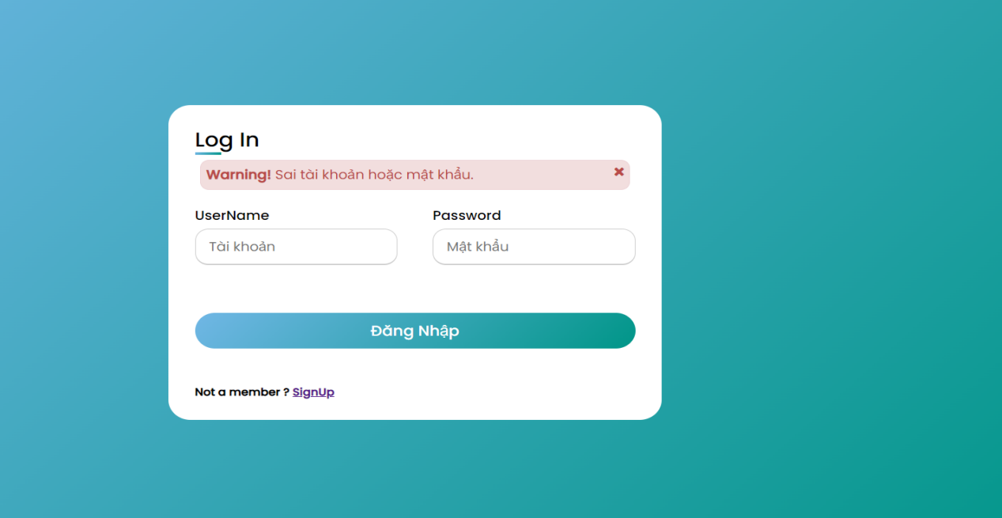

**FORM SIGN UP**

Đăng ký thành công thì sẽ chuyển tiếp tới trang đăng nhập với điều kiện nhập đầy đủ thông tin , với mỗi thông tin có các yêu cầu khác nhau .

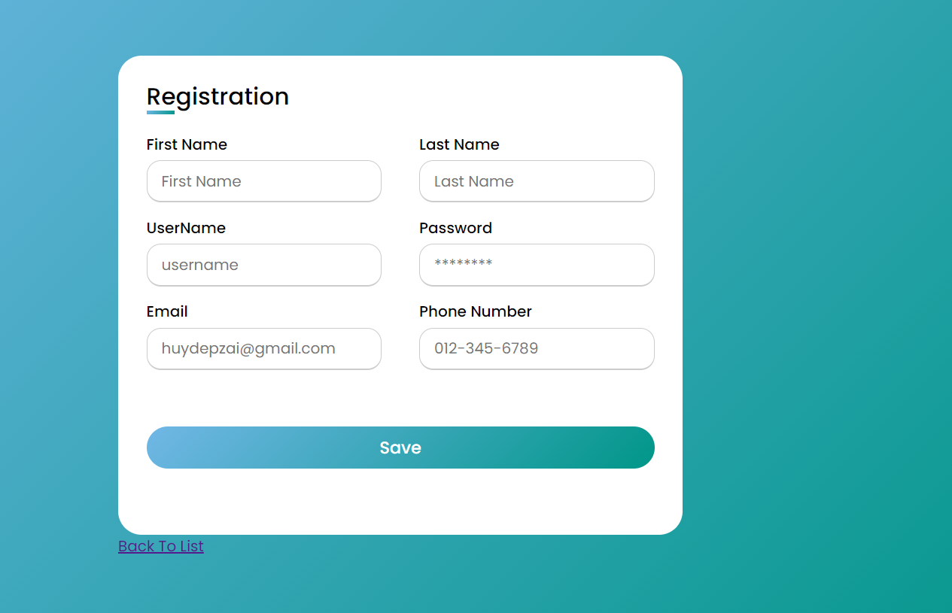

Thanh header có : quản lý tài khoản cho admin , giỏ hàng , thanh toán , đăng ký và đăng nhập

Thanh Navbar có : danh mục sản phẩm , các sản phẩm đơn khi click vào , giỏ hàng , thanh toán , danh mục sản phẩm , liên lạc , …

Dưới thanh Navbar có 4 bức ảnh chạy cách nhau 2s chạy 1 bức giúp cho trang web thêm sinh động

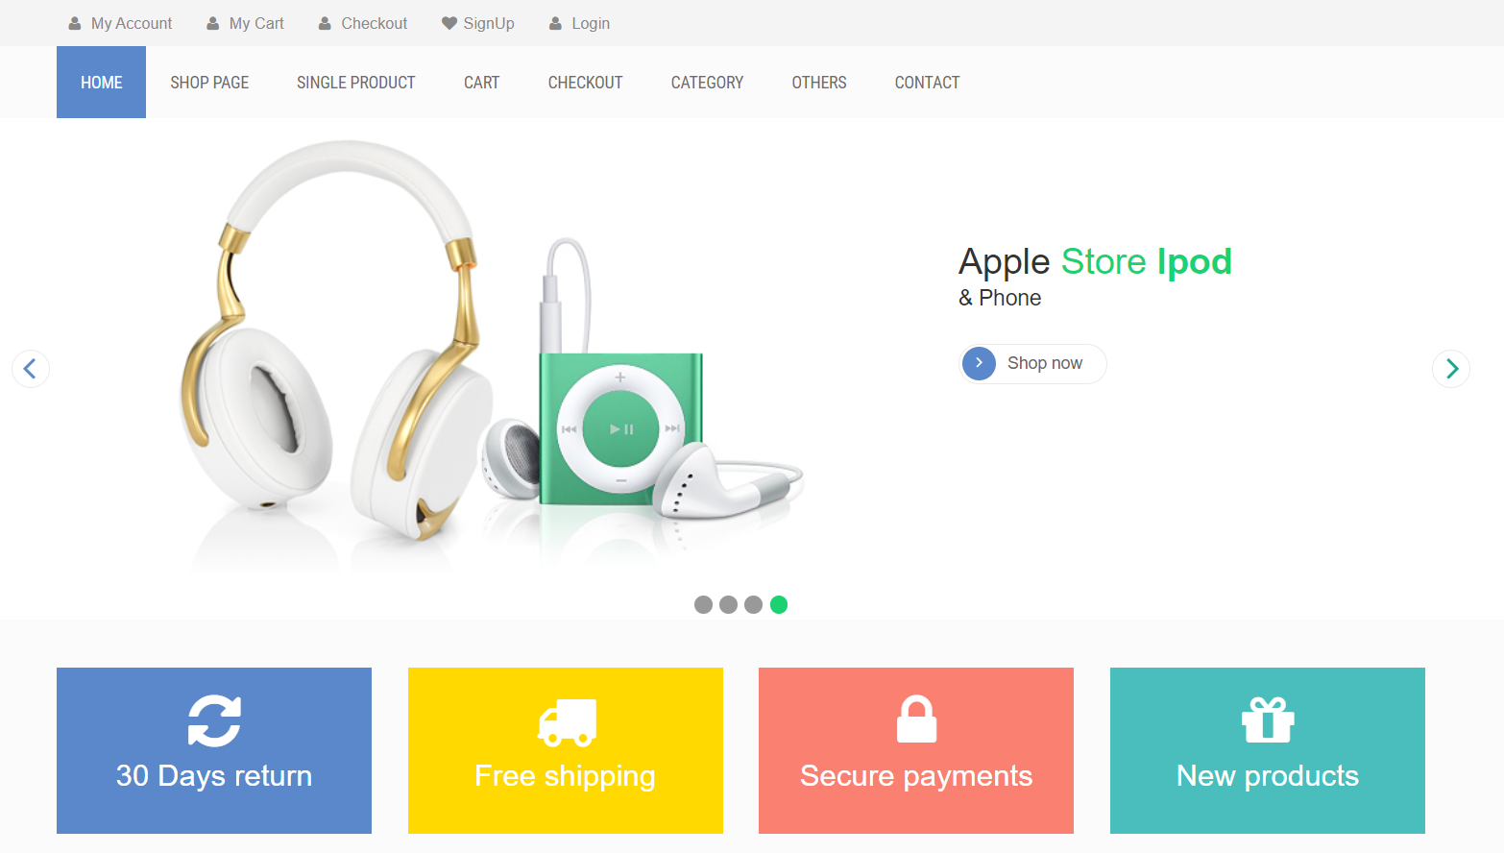

Thanh maincontain : bao gồm danh mục sản phẩm , click vào sẽ ra trang sản phẩm đơn lẻ của sản phẩm đó

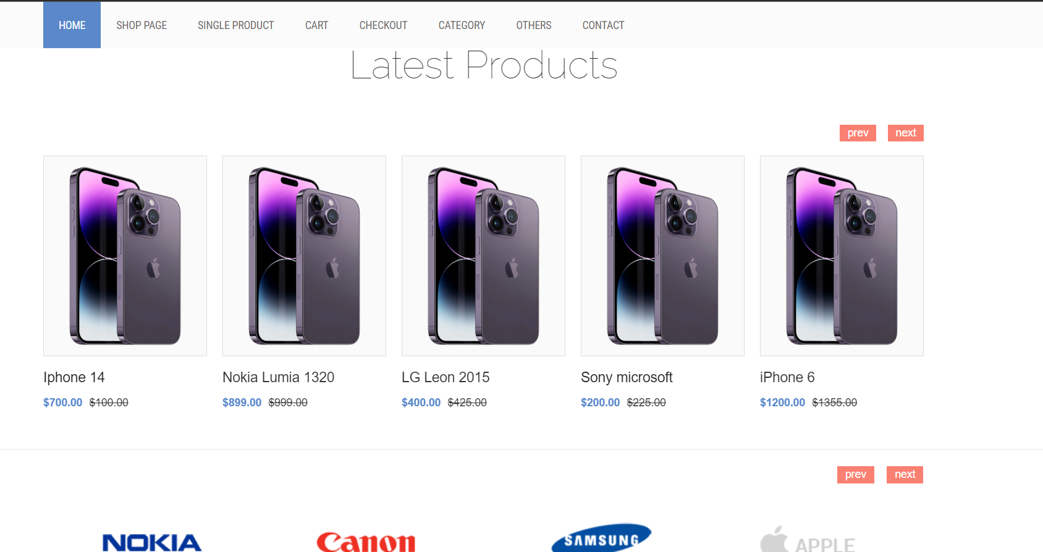

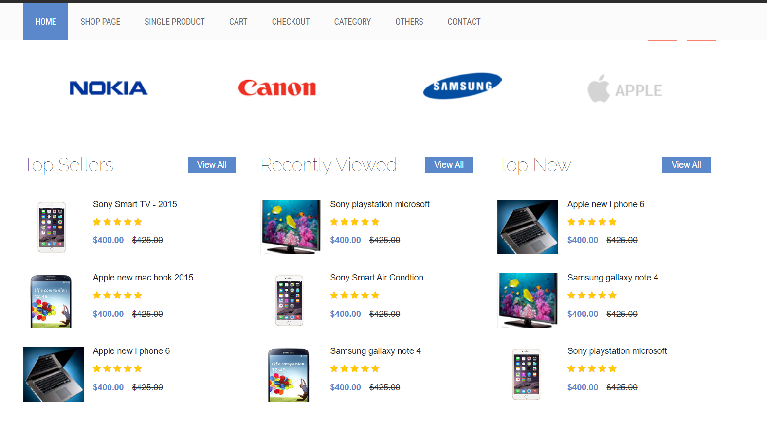

Thanh Footer : bao gồm thông tin liên lạc của nhóm

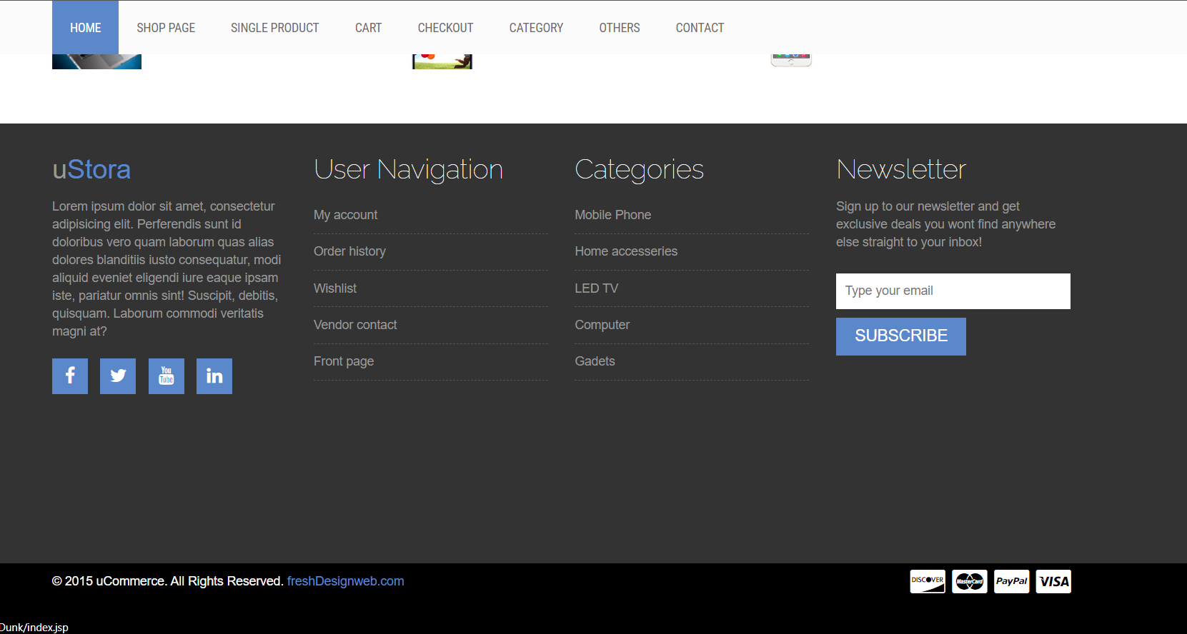

**VỀ TIẾN TRÌNH TUẦN TIẾP THEO :**

Code giỏ hàng , thanh toán